HAPPY AUSTRALIA 6 D/4N TG
เมลเบิร์น – เกาะฟิลลิป– ซิดนีย์ – บลูเมาท์เท่นส์ 6 วัน 4 คืน

บริษัท บิ๊กเวิลด์ ฮอลิเดย์ จำกัด ขอเชิญท่านเดินทางเยือนประเทศออสเตรเลีย เมลเบิร์น ชมอาคารรัฐสภา อาคารที่ก่อสร้างตามแบบสถาปัตยกรรมยุโรป สวนฟิตซรอย สวนสาธารณะขนาดใหญ่ที่เต็มไปด้วยดอกไม้นานาพันธุ์ และ กระท่อมกัปตันคุ้ก นักสำรวจชาวอังกฤษคนสำคัญของโลก รถไฟจักรไอน้ำโบราณ (PUFFING BILLY STEAM TRAIN) ซึ่งแต่เดิมเคยใช้เป็นเส้นทางในการขนถ่ายลำเลียงถ่านหินระหว่างเมืองในอดีต เกาะฟิลลิปชมฝูงนกเพนกวิน ที่เดินขึ้นจากทะเลกลุ่มใหญ่บนชายหาดกลับคืนสู่รังพร้อมอาหารมาฝากลูกตัวน้อย มหานครซิดนีย์ เมืองเอกแห่งรัฐนิวเซาท์เวลส์ ล่องเรือสำราญชมอ่าวซิดนีย์ ชมโรงละครโอเปร่าเฮ้าส์ สิ่งก่อสร้างอันโด่งดังของออสเตรเลียที่องค์การยูเนสโกได้ประกาศให้เป็นมรดกโลกทางวัฒนธรรมแห่งใหม่ ล่องเรือสำราญ ชมความงามของอ่าวซิดนีย์ ท่ามกลางแสงตะวันและทะเลสีครามบรรยากาศอันสดชื่นของอ่าวซิดนีย์ ชมสัตว์พื้นเมืองหลากหลายชนิดที่โคอาล่า ฟาร์ค พร้อมชมการสาธิตการตัดขนแกะ ชมเขาสามอนงค์ THREE SISTERS ROCK ตำนานแห่งอุทยานแห่งชาติบลูเม้าท์เท่นส์ อันเป็นมรดกโลก
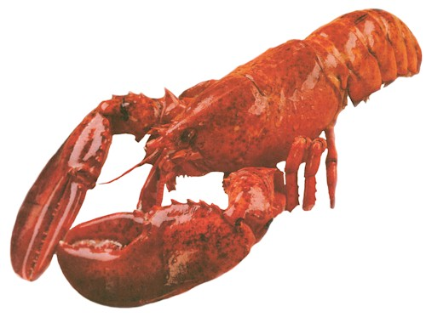
- เมนูพิเศษ!! กุ้งล๊อบสเตอร์ เสิร์ฟพร้อมไวน์รสเยี่ยม
- พร้อมสะสมไมล์จากการบินไทย

กำหนดการเดินทาง 11 – 16 เมษายน 2557( สงกรานต์ )
2 -7 / 9 -14 พฤษภาคม 2557

วันแรก ( 11 เมษายน 2557 ) กรุงเทพฯ – เมลเบิร์น
23.00 น. คณะเดินทางพร้อมกันที่ ท่าอากาศยานสุวรรณภูมิ ชั้น 4 ประตูทางเข้าหมายเลข 2 แถว D เคาน์เตอร์สายการบินไทย (TG) เจ้าหน้าที่คอยต้อนรับและบริการเอกสารการเดินทาง

วันที่สอง ( 12 เมษายน 2557 ) เมลเบิร์น– เที่ยวชมเมือง – ขึ้นตึกยูเรก้าชมเมลเบิร์น
00.15 น. เหิรฟ้าสู่ เมลเบิร์น ประเทศออสเตรเลีย โดยเที่ยวบินที่ TG 465
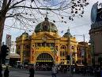
12.05 น. เดินทางถึงสนามบินทูตามาลีน เป็นสนามบินนานาชาติของนครเมลเบิร์น หลังผ่านขั้นตอนการตรวจคนเข้าเมืองแล้ว นำท่านเดินทางสู่เมืองเมลเบิร์น
เมลเบิร์นเป็นเมืองที่มีความตื่นตาตื่นใจด้วยการผสมผสานทั้งความเก่าและความใหม่เข้าด้วยกัน เป็นเมืองหลวงที่ตั้งอยู่บนริมฝั่งแม่น้ำ Yarra River มีสวนสาธารณะริมน้ำ มีสถาปัตยกรรมของยุคตื่นทองในสมัยกลางศตวรรษที่ 18 คละเคล้ากับตึกสูงระฟ้าในสมัยปัจจุบันทำให้มีภูมิทัศน์ของเมืองที่ไม่เหมือนใคร มีแม่น้ำตั้งอยู่ใจกลางเมืองอันเป็นเสน่ห์ของเมลเบิร์น
เที่ยง รับประทานอาหารกลางวัน อาหารจีน ณ ภัตตาคาร
นำท่านขึ้น Eureka Skydeck 88 ตึกที่สูงที่สุดในซีกโลกใต้ด้วยความสูง 300 เมตร ท่านจะได้ชมทัศนียภาพของนครเมลเบิร์นทั้งเมืองและมองเห็นริมฝั่งมหาสมุทรแปซิฟิก นำท่านเที่ยวชมนครเมลเบิร์น เมืองใหญ่อันดับสองของประเทศออสเตรเลีย และเป็นเมืองหลวงของรัฐวิคตอเรีย ผ่านชมตึกรัฐสภา ที่สร้างตามแบบสถาปัตยกรรมยุโรป ชม สวนฟิตซรอย สวนสาธารณะขนาดใหญ่ ชมดอกไม้นานาชนิด และชม กระท่อมกัปตันคุ้ก ผู้ค้นพบทวีปออสเตรเลียซึ่งย้ายมาจากประเทศอังกฤษ เพื่อเป็นการเฉลิมฉลองเมืองเมลเบิร์นในวาระครบรอบ 100 ปี

ค่ำ รับประทานอาหารค่ำ อาหารจีน ณ ภัตตาคาร
นำท่านเดินทางเข้าสู่ที่พัก MEL MERCURE WELCOME HOTEL หรือเทียบเท่า

วันที่สาม ( 13 เมษายน 2557 ) เมลเบิร์น - รถไฟจักรไอน้ำโบราณ – ชมนกเพนกวินที่เกาะฟิลลิป
เช้า รับประทานอาหารเช้าในโรงแรม
ให้ท่านได้อิสระช้อปปิ้งห้างดังย่านกลางเมือง อาทิ เช่น David Jones หรือ Myer หรืออาจจะเป็นสินค้าเพื่อเป็นของฝากมากมายที่ ตลาด Queens Victoria Market ( ตลาดนี้จะปิดทุกวันจันทร์ และวันพุธ) หรือจะแวะช้อปปิ้งระหว่างทางที่ Chadstone Shopping Mall
เที่ยง รับประทานอาหารกลางวันแบบบุฟเฟ่ต์ ณ ภัตตาคาร
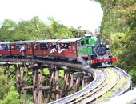
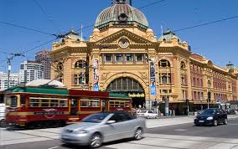

นำท่านเดินทางสู่ย่านดันดีนองส์ที่ยังเป็นป่าของต้นยูคาลิปตัสสู่สถานีรถไฟจักรไอน้ำโบราณ (PUFFING BILLY STEAM TRAIN) ซึ่งแต่เดิมเคยใช้เป็นเส้นทางในการเดินทางระหว่างเมืองและขนส่งสินค้าเปิดให้บริการในปี ค.ศ.1900 เป็นรถไฟสายเก่าที่วิ่งระยะสั้น ๆ ปัจจุบันได้ถูกดัดแปลงนำมาใช้ในการท่องเที่ยวชมป่า นำท่านนั่ง รถไฟจักรไอน้ำโบราณ เพื่อชมทัศนียภาพอันสวยงามตามแนวเขาตลอดเส้นทางวิ่งของรถไฟและท่านยังสามารถนั่งห้อยขาผ่อนคลายอารมณ์พร้อมชมทัศนียภาพตลอดทางที่เต็มไปด้วยหุบเขาและป่าสูงที่ยังคงความสมบูรณ์
จากนั้นนำท่านเดินทางสู่เขตอนุรักษ์ธรรมชาติ เกาะฟิลลิป ซึ่งเป็นเกาะเล็ก ๆ ที่เต็มไปด้วยสัตว์พื้นเมืองมากมายที่ทางการอนุรักษ์ทั้งสัตว์น้ำและสัตว์ป่าและคงความเป็นธรรมชาติที่มีหาดทรายและป่าพุ่มเล็ก ๆ ซึ่งเป็นที่อยู่ของเพนกวินตัวน้อย แมวน้ำและนก นานาชนิด
ค่ำ รับประทานอาหารค่ำ ณ ภัตตาคาร เมนูกุ้งล๊อบสเตอร์ เสิร์ฟพร้อมไวน์รสเยี่ยม
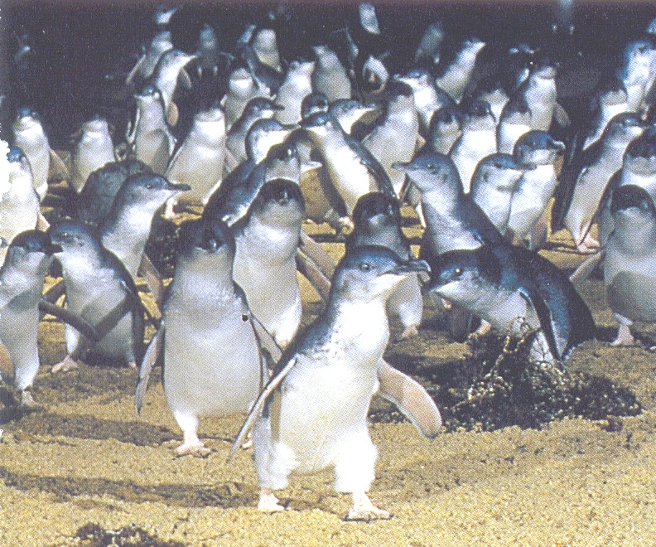
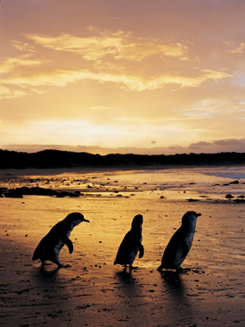
นำท่านสู่ PHILLIP ISLAND NATURE PARK พบประสบการณ์อันน่าประทับใจกับการชมความน่ารักของ ฝูงเพนกวินพันธุ์เล็กที่สุดในโลกที่อยู่รวมกันเป็นกลุ่มใหญ่บนชายหาด SUMMERLAND BEACH ในบรรยากาศอันสวยงามยามพระอาทิตย์อัสดงซึ่งท่านจะได้เห็นฝูงเพนกวินตัวน้อยพร้อมใจกันยกขบวนพาเหรดขึ้นจากทะเลเพื่อกลับคืนสู่รังพร้อมอาหารในปากมาฝากลูกตัวน้อยที่รออยู่ในรัง เหล่าเพนกวินทั้งหลายจะส่งเสียงเรียกหาลูกและเดินให้ท่านเห็นความน่ารักอย่างใกล้ชิด เพนกวินน้อยเหล่านี้จะออกไปหาอาหารแต่เช้าและจะกลับมาอีกทีตอนพระอาทิตย์ตก ( ห้ามถ่ายรูปเพนกวิน เพราะเป็นการรบกวนหรืออาจจะทำให้เพนกวินตกใจ ) จากนั้นนำท่านเดินทางกลับเมลเบิร์น
นำท่านเข้าพักที่โรงแรม MEL MERCURE WELCOME HOTEL หรือเทียบเท่า

วันที่สี่ ( 14 เมษายน 2557 ) เมลเบิร์น – ซิดนีย์ล่องเรือชมอ่าว – ชมเมืองซิดนีย์
เช้า รับประทานอาหารเช้าภายในโรงแรม
หลังอาหารนำท่านเดินทางสู่สนามบิน
……. เดินทางสู่นครซิดนีย์ โดยเที่ยวบินที่
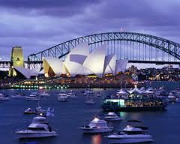
……. เดินทางถึง ท่าอากาศยานคิงฟอร์ดสมิทธ์ นครซิดนีย์ เมืองเอกแห่งรัฐ
นิวเซาท์เวลส์ ประเทศออสเตรเลีย
เที่ยง รับประทานอาหารกลางวัน อาหารจีน ณ ภัตตาคาร
นำท่านล่องเรือสำราญในอ่าวซิดนีย์ เพื่อชมโรงละครโอเปร่าเฮ้าส์ (OPERA HOUSE) สิ่งก่อสร้างที่โดดเด่นด้วยหลังคารูปเรือซ้อนกันอันเป็นเอกลักษณ์ในแบบสถาปัตยกรรมร่วมสมัยที่สร้างชื่อเสียงให้กับออสเตรเลีย ออกแบบโดย ยอร์น อูซอง สถาปนิกชาวเดนมาร์ก ด้วยงบประมาณในการก่อสร้างกว่าร้อยล้านเหรียญ ใช้เวลาในการก่อสร้างนานถึง 14 ปี และองค์การยูเนสโกได้ลงทะเบียนขึ้นเป็นมรกดโลกในปี พ.ศ. 2550 ภายในประกอบไปด้วยห้องแสดงคอนเสิร์ต ห้องแสดงละคร และห้องภาพยนตร์ และร้านอาหารจำนวนมาก ระหว่างล่องเรือท่านยังสามารถถ่ายรูปกับสะพานฮาร์เบอร์ ที่เชื่อมต่อระหว่างซิดนีย์ทางด้านเหนือกับตัวเมืองซิดนีย์เข้าหากัน ทอดยาวกลางอ่าวซิดนีย์ได้อย่างสวยงามและทำให้การเดินเข้าสู่ตัวเมืองซิดนีย์ได้สะดวกยิ่งขึ้น ชมเรือใบที่ชาวออสซี่นำออกมาล่องอ่าวอวดความงามในอ่าวแห่งนี้ จากนั้นให้ท่านได้ถ่ายรูปทิวทัศน์เป็นที่ระลึก
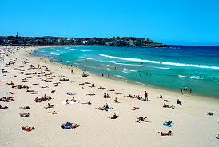
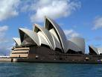
นำท่านชมนครซิดนีย์ โดยผ่านชมหาดบอนได หาดทรายที่หนุ่มสาวชาวออสซี่นิยมมาพักผ่อนวันหยุดหรือยามเย็นในบรรยากาศท่ามกลางสายลม แสงแดด อันสดชื่น ที่นิยมเล่นกระดานโต้คลื่น หาดทรายแห่งนี้ยังได้เป็นเส้นทางในการวิ่งมาราธอนและวอลเลย์บอลชายหาดในคราวที่จัดกีฬาโอลิมปิก ปี 2000 ผ่านชมบ้านของเศรษฐีบนเนินเขา แวะจุดชมวิวบนหน้าผาเพื่อชมทัศนียภาพอันสวยงามของอ่าวซิดนีย์ และมหาสมุทรแปซิฟิกที่สวยงาม แวะที่เดอะแก๊ป จุดชมวิวที่สวยงามอีกแห่งที่ท่านจะได้ชมท้องทะเลอันงดงามของมหาสมุทรแปซิฟิก และความงามของปากอ่าวทางเข้าซิดนีย์ในทางเรือ ในบริเวณนี้ยังเคยเป็นจุดวางปืนใหญ่ยิงต่อต้านข้าศึกที่เข้ามาทางเรือในยามสงคราม หินของมิสซิสแม็คควอรี่ ม้านั่งหินตัวโปรดของภริยาของผู้สำเร็จราชการคนแรกของรัฐนิวเซาท์เวลส์ ซึ่งเป็นม้าหินทรายอยู่ปลายสุดของสวนสาธารณะ ด้านหน้าเป็นอ่าวซิดนีย์ที่สวยงาม นอกจากนี้ด้านบนสวนสาธารณะยังเป็นจุดถ่ายรูปที่สวยงามที่ท่านจะถ่ายรูปให้เห็นโรงละครโอเปร่าเฮ้าส์และสะพานฮาร์เบอร์เป็นสัญลักษณ์ของนครซิดนีย์ แวะร้านช้อปปิ้งสินค้าพื้นเมืองเพื่อเป็นของฝาก อาทิเช่นครีมบำรุงผิว หรือของที่ระลึกต่าง ๆ เช่นพวงกุญแจโคอาล่า หรือจิงโจ้
ค่ำ รับประทานอาหารค่ำ ณ ร้านอาหารไทย พร้อมไวน์ออสเตรเลีย
นำท่านเดินทางเข้าสู่ที่พัก THE SEBEL SURRY HILL HOTEL หรือเทียบเท่า

วันที่ห้า (15 เมษายน 2557 ) นครซิดนีย์–สวนสัตว์พื้นเมืองชมกาตัดขนแกะ-อุทยานแห่งชาติบลูเม้าท์เท่นส์ - ซิดนีย์
เช้า รับประทานอาหารเช้าในโรงแรม
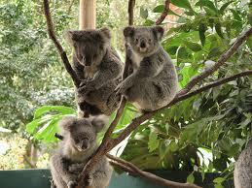
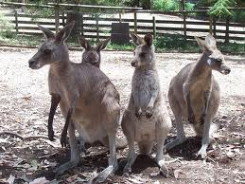
นำท่านเดินทางสู่ สวนสัตว์พื้นเมือง KOALA PARK SANCTUARY เพลิดเพลินไปกับการชมธรรมชาติและความน่ารักของเหล่าสัตว์พื้นเมืองนานาชนิด อาทิ โคอาล่า จิงโจ้ วอมแบท ให้ท่านได้สัมผัสและถ่ายรูปคู่กับโคอาล่าตัวน้อยอย่างใกล้ชิด สนุกสนานกับการให้อาหารจิงโจ้จากมือของท่านเอง สดชื่นผ่อนคลายไปกับบรรยากาศอันร่มรื่น บนพื้นที่กว่า 10 เอเคอร์ของผืนป่าอันอุดมสมบูรณ์เขตร้อนชื้น พร้อมชมการสาธิตการตัดขนแกะ หนึ่งในอาชีพที่สร้างรายได้ให้กับชาวออสเตรเลีย
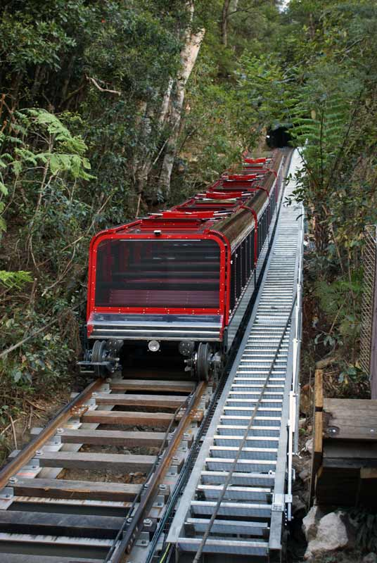
นำท่านเดินทางเข้าสู่ อุทยานแห่งชาติบลูเม้าท์เท่นส์ ชื่นชมทิวทัศน์อันสวยงามบนผืนแผ่นดินและหุบเขาอันกว้างใหญ่ซึ่งเป็นที่อยู่ของนกนานาชนิด สัตว์ตาง ๆ สามารถอาศัยอยู่ตามธรรมชาติและเต็มไปด้วยต้นยูคาลิปตัสเวลามองระยะไกลเป็นสีน้ำเงินตามหุบเขาอันกว้างใหญ่ ผ่านเมืองเล็กๆกลางหุบเขาชื่อว่า KATOOMBA
เที่ยง รับประทานอาหารกลางวัน ณ ภัตตาคาร
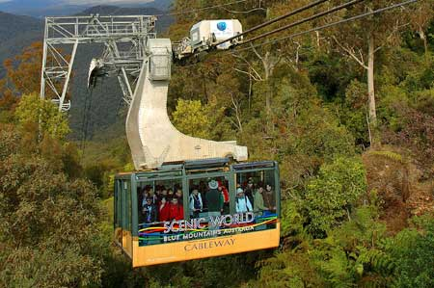
จากนั้นชม เขาสามอนงค์ (THREE SISTERS ROCK) เป็นแท่นหินใหญ่สามก้อนรูปทรงแปลกตาที่เกิดจากฝนและลมพัดจนเกิดเป็นตำนานความรักอันแสนเศร้าของยักษ์สาวอะบอริจิ้นสามตนที่ถูกสาปให้เป็นหินสามก้อนทำให้หุบเขาแห่งนี้มีความงามยิ่งขึ้น จากนั้นนำท่านเดินทางสู่ SCENIC WORLD บริษัทที่บริการกระเช้าและรถรางลงหุบเขาทำให้ท่านได้ชมเขาสามอนงค์ได้สวยงามยิ่งขึ้นอีกมุม นำท่านรถรางไฟฟ้า (KATOOMBA SCENIC RAILWAY) ที่ดัดแปลงมาจากรถขนถ่านหินในสมัยก่อนมีความชันถึง 45 องศา วิ่งผ่านทะลุหุบเขาอันสูงชันสู่หุบเขาด้านล่างอย่างตื่นเต้นและหวาดเสียว จากนั้นให้ท่านได้เดินชมธรรมชาติตามทางไม้ที่จัดไว้อย่างสวยงามใต้หุบเขา ชมป่าฝนและหุ่นจำลองการขุดถ่านหินในสมัยก่อน จากนั้นขึ้นกระเช้า SCENIC CABLEWAY จากใต้หุบเขาสู่ด้านบนพร้อมชมความงดงามเบื้องล่างของหุบเขาสีน้ำเงินที่ท่านยังสามารถชมยอดเขาสามอนงค์อีกมุมที่แตกต่าง จากนั้นเดินทางกลับสู่ซิดนีย์
ค่ำ รับประทานอาหารค่ำ ณ ภ้ตตาคารจีน
นำท่านเดินทางเข้าสู่ที่พัก THE SEBEL SURRY HILL HOTEL หรือเทียบเท่า

วันที่หก ( 16 เมษายน 2557 ) ซิดนีย์ - ช้อปปิ้ง – กรุงเทพฯ
เช้า รับประทานอาหารเช้าในโรงแรม
อิสระที่โรงแรม หรือช้อปปิ้งย่านไชน่า ทาวน์
( อาหารกลางวันตามอัธยาศัย )
นำท่านเดินทางสู่ท่าอากาศยานคิงส์ฟอร์ดสมิทธ์
15.55 น. เหิรฟ้าสู่กรุงเทพฯ โดยเที่ยวบินที่ TG 472
22.15 น. เดินทางถึงกรุงเทพฯ.... โดยสวัสดิภาพ

BW.... HAPPY AUSTRALIA 6 DAYS 4 NIGHTS (TG)

กำหนดการเดินทาง 11 - 16 เมษายน 2557 ( สงกรานต์ )
2 -7 / 9 -14 พฤษภาคม 2557

อัตราค่าบริการ

คณะผู้เดินทาง | ราคารวมตั๋ว  เมษายน 2557 | ราคาไม่รวมตั๋วเครื่องบินตลอดการเดินทาง
ผู้ใหญ่ | 69,900.- บาท | 39,900.- บาท
เด็ก (อายุตำกว่า 12 ปี) พักกับ 1 ผู้ใหญ่ | 66,900.- บาท | 36,900.- บาท
เด็ก (อายุตำกว่า 12 ปี) พักกับ 2 ผู้ใหญ่มีเตียง | 63,900.- บาท | 33,900.- บาท
เด็ก (อายุตำกว่า 12 ปี) พักกับ 2 ผู้ใหญ่ไม่มีเตียง | 61,900.- บาท | 30,900.- บาท
ห้องพักเดี่ยวเพิ่มท่านละ | 9,900.- บาท | 9,900.- บาท
ผู้ใหญ่ 3 ท่านต่อ 1 ห้อง ลดให้ท่านที่ 3 (เตียงเสริม) | 1,200.- บาท | 1,200.- บาท

*** ราคานี้บริษัทฯขอสงวนสิทธิ์ในการเปลี่ยนแปลงราคาตามภาษีน้ำมันและราคาตั๋วของสายการบินหากมีการเก็บเพิ่มโดยไม่ได้แจ้งให้ทราบล่วงหน้าหลังจากออกราคานี้ไปแล้ว
*** การเดินทางในแต่ละครั้งจะต้องมีผู้โดยสาร จำนวน 20 ท่าน หากผู้โดยสารที่เป็นผู้ใหญ่ต่ำกว่า 20 ท่าน บริษัทฯ ขอสงวนสิทธิ์ในการเลื่อนการเดินทาง หรือเปลี่ยนแปลงราคา
*** สำหรับห้องที่เป็นสามเตียง (Triple room) โรงแรมในออสเตรเลียมีจำนวนน้อยและบางโรงแรมอาจจะเป็นเตียงใหญ่สองเตียงที่สามารถพักได้ 3 ท่าน หรืออาจจะจัดเป็นห้องที่มีเตียงเสริมให้

อัตรานี้รวม
- ค่าตั๋วเครื่องบินไป-กลับ ชั้นประหยัด โดยสายการบินไทย ( TG ) ตามเส้นทาง
- ค่าโรงแรมที่พัก (สอง หรือ สามท่านต่อหนึ่งห้อง), ค่ารถรับส่งระหว่างนำเที่ยว, ค่าเข้าชมสถานที่ต่างๆ ตามรายการที่ระบุ
- ค่าอาหารและเครื่องดื่มตามรายการที่ได้ระบุในรายการ, ค่าภาษีสนามบินทุกแห่งที่มี, ค่าวีซ่าเข้าประเทศออสเตรเลีย
- ค่ามัคคุเทศก์ของบริษัทจากกรุงเทพฯที่คอยอำนวยความสะดวกแก่ท่านตลอดการเดินทางในต่างประเทศ
- ค่าประกันอุบัติเหตุคุ้มครองในวงเงินท่านละ 1,000,000 บาท (ความคุ้มครองตามเงื่อนไขกรมธรรม์ )
- ค่าภาษีน้ำมันจากสายการบิน วันที่ 1 มกราคม 2557 และบริษัทฯของสงวนสิทธิ์ในการปรับราคาตามภาษีน้ำมัน หากสายการบินเพิ่มภาษีน้ำมันหลังจากนี้
- ค่าธรรมเนียมการยื่นวีซ่าเข้าประเทศออสเตรเลีย สำหรับคนไทย

อัตรานี้ไม่รวม
- ค่าทำหนังสือเดินทาง, ค่าทำใบอนุญาตที่กลับเข้าประเทศของคนต่างชาติ หรือ คนต่างด้าว
- ค่าน้ำหนักของกระเป๋าเดินทางในกรณีที่เกินกว่าสายการบินกำหนด (20 กิโลกรัมต่อท่าน)
- ค่าใช้จ่ายส่วนตัวนอกเหนือจากรายการที่ระบุ เช่น ค่าเครื่องดื่มและค่าอาหารที่สั่งเพิ่มเอง
- ค่าอาหารที่ไม่ได้ระบุไว้ในรายการ, ค่าโทรศัพท์ ค่าซักรีด ฯลฯ
- ค่าภาษีมูลค่าเพิ่ม 7% และภาษีหัก ณ ที่จ่าย 3%
- ค่าทิปคนขับรถของออสเตรเลียตามธรรมเนียมควรจ่าย 2 เหรียญต่อวัน ต่อคน ส่วนค่าทิปคนยกประเป๋าที่โรงแรมไม่มีเพราะควรยกกระเป๋าด้วยตัวเองเพื่อความรวดเร็วและสะดวกในการเดินทาง เพราะโรงแรมส่วนใหญ่ไม่มีพนักงานยกกระเป๋าเพียงพอ
เงื่อนไขการจองทัวร์และการชำระเงิน
- ทางบริษัทฯ จะขอเก็บเงินค่ามัดจำเป็นจำนวน 10,000.- บาท ต่อการจองทัวร์หนึ่งท่าน
- ท่านต้องเตรียมเอกสารให้ทางบริษัทฯ เพื่ออำนวยความสะดวกสำหรับท่านในการทำวีซ่าเข้าประเทศออสเตรเลีย ก่อน 21 วันทำงาน หรือก่อน 3 สัปดาห์
- หากท่านจองและให้เอกสารในการทำวีซ่าเข้าประเทศออสเตรเลียล่าช้า ไม่ทันกำหนดการออกตั๋วกับทางสายการบิน และผลวีซ่าของท่านไม่ผ่าน บริษัทฯ จะขอสงวนสิทธิ์ในการคืนเงินค่ามัดจำทั้งหมด
- สำหรับส่วนที่เหลือ บริษัทฯ จะขอเก็บค่าทัวร์ทั้งหมดก่อนการเดินทางอย่างน้อย 21 วันทำการหาก ไม่ได้รับเงินครบทั้งหมดก่อนวันเดินทาง บริษัทฯขอสงวนสิทธิ์ในการยกเลิกการให้บริการ

การยกเลิก
- แจ้งยกเลิกก่อนการเดินทาง 45 วันทำการคืนค่ามัดจำ
- แจ้งล่วงหน้า 21 – 45 วัน ก่อนเดินทาง หักค่ามัดท่านละ 10,000 บาท
- แจ้งล่วงหน้า 11-20 วัน ก่อนเดินทาง
- กรณีที่ถูกปฏิเสธวีซ่าจากทางสถานทูต ทางบริษัทขอยึดค่ามัดจำ 10,000 บาทหรือค่าใช้จ่าย 50% จากราคาทัวร์
- กรณีออกตั๋วแล้ว บริษัทฯขอสงวนสิทธิ์ในการคืนค่าตั๋ว (NO REFUND)
- แจ้งล่วงหน้า 1 – 10 วัน ก่อนเดินทาง จะไม่มีการคืนเงินค่าทัวร์ทั้งหมด
- ยกเลิกในวันเดินทาง หรือถูกปฏิเสธการเข้าเมือง จะไม่มีการคืนเงินทั้งหมด
หมายเหตุ
- บริษัทฯ ขอสงวนสิทธิ์ที่จะเลื่อนการเดินทางในกรณีที่ลูกค้าเดินทางไม่ถึง 20 ท่าน
- ขอสงวนสิทธิ์การเก็บค่าน้ำมันและภาษีสนามบินทุกแห่งเพิ่ม หากสายการบินมีการปรับขึ้นก่อนวันเดินทาง
- ขอสงวนสิทธิ์ในการเปลี่ยนเที่ยวบิน โดยมิต้องแจ้งล่วงหน้า เนื่องจากสาเหตุต่างๆ ตามความเหมาะสม
- บริษัทฯ จะไม่รับผิดชอบใดๆ ทั้งสิ้น หากเกิดกรณีความล่าช้าจากสายการบิน, การเมือง, การประท้วง, การนัดหยุดงาน, การก่อการจลาจล, ภัยธรรมชาติ, การจราจรติดขัด
- บริษัทฯ จะไม่รับผิดชอบใดๆ ทั้งสิ้น หากว่ามีการนำสิ่งของผิดกฎหมาย หรือความประพฤติส่อไปในทางเสื่อมเสียด้วยเหตุผลใดๆ ก็ตามที่กองตรวจคนเข้าเมืองพิจารณาแล้ว หรือโดนปฎิเสธการเข้าเมืองทั้งในประเทศและต่างประเทศ ซึ่งอยู่นอกเหนือความรับผิดชอบของบริษัทฯ
- บริษัทฯจะไม่รับผิดชอบในกรณีที่กองตรวจคนเข้าเมืองของประเทศไทยงดออกเอกสารเข้าเมืองให้กับชาวต่างชาติ หรือ คนต่างด้าวที่พำนักอยู่ในประเทศไทย หรือเหตุการณ์ที่เหนือการณ์ควบคุม
- บริษัทฯ จะไม่รับผิดชอบใดๆ ทั้งสิ้น หากเกิดสิ่งของสูญหาย อันเนื่องเกิดจากความประมาทของท่าน, เกิดจากการโจรกรรม และ อุบัติเหตุจากความประมาทของนักท่องเที่ยวเอง
- เมื่อท่านตกลงชำระค่ามัดจำหรือค่าทัวร์ทั้งหมดแล้ว ทางบริษัทฯ จะถือว่าท่านได้ยอมรับเงื่อนไขข้อตกลงต่างๆ ทั้งหมด

เอกสารในการขอวีซ่า
- หนังสือเดินทาง มีอายุไม่ต่ำกว่า 6 เดือน
- รูปถ่ายสี จำนวน 2 รูป (ขนาด 1 นิ้วครึ่ง หรือ 2 นิ้ว)
- สำเนาทะเบียนบ้าน, สำเนาบัตรประจำตัวประชาชน
- สำเนาใบเปลี่ยนชื่อ-นามสกุล, สำเนาทะเบียนสมรส (ถ้ามี)
- หนังสือรับรองการทำงานของบริษัทที่ทำงานอยู่ (ภาษาอังกฤษเท่านั้น) หรือสำเนาทะเบียนการค้าถ้าเป็นเจ้าของกิจการ
- ข้าราชการจะต้องมีหนังสือรับรองการทำงาน (ภาษาอังกฤษเท่านั้น)
- ข้าราชการเกษียณอายุ ขอสำเนาบัตรข้าราชเกษียณ
- หลักฐานการเงิน โดยใช้สมุดเงินฝากตัวจริง หรือ statement ประเภทออมทรัพย์หรือฝากประจำ ย้อนหลัง 6 เดือน ออกจากธนาคารเท่านั้น กรณีที่บางท่านต้องการใช้ statement ย้อนหลัง 6 เดือน ประเภทกระแสรายวัน ต้องเป็นยอดคงเหลือแบบไม่ติดลบเท่านั้น (ควรใช้ Statement จากธนาคารจะสะดวกกว่าการใช้สมุดเงินฝากตัวจริง เพราะระหว่างการยื่นวีซ่าใช้เวลาประมาณ 10 -15 วัน ท่านจะไม่สามารถใช้สมุดเงินฝากได้จนกว่าจะได้รับผลวีซ่าจากทางสถานทูต) หมายเหตุ สถานทูตออสเตรเลียไม่รับ Bank Guarantee ในการใช้ยื่นวีซ่า
- เด็กขอหนังสือรับรองจากโรงเรียน (ตัวจริง) หรือสมุดรายงานประจำตัวนักเรียน หรือกรณีปิดเทอมใช้บัตรนักเรียน
- เด็กอายุต่ำกว่า 18 ปี หากไม่ได้เดินทางกับบิดา หรือ มารดา จะต้องมีหนังสือยินยอมจากบิดาหรือมารดาผู้ที่ไม่ได้เดินทางไปด้วย โดยให้ทางอำเภอออกให้เท่านั้น ( หากเดินทางกับบิดาและมารดาพร้อมกันไม่ต้องใช้หนังสือยินยอม )
- สำหรับผู้สูงอายุตั้งแต่ 75 ปีขึ้นไปต้องตรวจสุขภาพเพิ่มเติมกับโรงพยายามที่สถานทูตออสเตรเลียกำหนดเท่านั้น ซึ่งทางสถานทูตจะมีใบตรวจสุขภาพโดยใช้แบบฟอร์มของสถานทูตเท่านั้น ท่านจะทำการตรวจสุขภาพได้หลังจากได้ทำการยื่นวีซ่าแล้ว ส่วนผลตรวจขึ้นอยู่กับการแพทย์ ทางบริษัทฯเป็นเพียงผู้ประสานงานเท่านั้น และนอกจากนี้จะต้องทำประกันสุขภาพระหว่างเดินทางสำหรับผู้สูงอายุเพิ่ม โดยมีค่าใช้จ่ายต่อท่าน 800 บาท (ค่าใช้จ่ายในการทำประกันสุขภาพไม่ได้รวมอยู่ในค่าบริการ ซึ่งลูกค้าสามารถจัดทำเองได้) โดยทางโรงพยาบาลจะระบุว่า “สุขภาพร่างกายแข็งแรง สามารถเดินทางไปต่างประเทศได้” สำหรับผู้สูงอายุผลวีซ่าอาจจะออกล่าช้ากว่าบุคคลเท่าไป บริษัทฯเป็นเพียงตัวแทนยื่นเอกสารให้เท่านั้น การออกวีซ่าขึ้นอยู่กับผลสุขภาพและขั้นตอนการพิจารณาของสถานทูต
- หากท่านต้องการใช้หนังสือเดินทางไปประเทศอื่นก่อนเดินทางกับเรา กรุณาแจ้งเจ้าหน้าที่ก่อนที่จะยื่นวีซ่าเพราะหากยื่นหนังสือเดินทางเข้าไปในสถานทูตแล้วไม่สามารถเอาหนังสือเดินทางออกมาได้จนกว่าจะถึงกำหนดวันออกวีซ่า
- กรุณาใส่หมายเลขโทรศัพท์ที่สามารถติดต่อได้ลงในสำเนาบัตรประชาชนหรือสำเนาทะเบียนบ้านเพื่อกรอกฟอร์มในการยื่นวีซ่า
- ระยะเวลาในการยื่นวีซ่าประมาณ 12 -15 วัน หนังสือเดินทาง(PASSPORT)ที่ยื่นเข้าสถานทูตแล้วไม่สามารถดึงออกมาจากสถานทูตได้จนกว่าจะถึงวันกำหนดรับเล่ม หากมีการใช้เล่มเดินทางไปประเทศอื่นก่อน จำเป็นต้องแจ้งให้เราทราบก่อนยื่นวีซ่า หากท่านไม่แจ้งให้ทราบ บริษัทฯจะไม่รับผิดชอบใด ๆ ทั้งสิ้น

เงื่อนไขสำคัญของการพิจารณาวีซ่า
การพิจารณาอนุมัติวีซ่านั้นขึ้นอยู่กับดุลยพินิจของทางสถานทูต ทางบริษัทฯ เป็นแค่ตัวแทนยื่นวีซ่าไม่สามารถแทรกแซงการพิจารณาของสถานทูตได้ ซึ่งทางสถานทูตจะรับพิจารณาเฉพาะท่านที่มีเอกสารพร้อมและมีความประสงค์ที่จะเดินทางไปท่องเที่ยวยังประเทศออสเตรเลียตามเอกสารที่ระบุเท่านั้น(หากท่านถูกปฏิเสธการออกวีซ่าหรือพิจารณาผลวีซ่าล่าช้าไม่ทันกำหนดวันเดินทาง สถานทูตไม่คืนค่าธรรมเนียมที่ได้ชำระไปแล้ว และหากต้องการยื่นคำร้องขอวีซ่าใหม่ก็ต้องชำระค่าธรรมเนียมใหม่พร้อมเอกสารชุดใหม่ทุกครั้ง หากทางสถานทูตแจ้งว่าเหตุผลในการปฏิเสธการออกวีซ่าอันเนื่องมาจากการใช้หลักฐานปลอมหรือตอบคำถามไม่เป็นไปตามความจริงหรือผิดวัตถุประสงค์ในการยื่นขอวีซ่าท่องเที่ยว ทางบริษัทฯขอสงวนสิทธิ์ในการคืนเงินทั้งหมด

⊗ กรุณาเตรียมเอกสารที่ชี้แจงไว้ข้างต้นให้ครบตามที่กำหนด เพื่อความสะดวกของท่านเองในการยื่นขอวีซ่า ⊗
**** ทางบริษัทฯ ขอสงวนสิทธิในการที่จะไม่รับยื่นวีซ่า หากทางบริษัทฯ ตรวจดูเอกสารแล้ว ไม่ตรงตามเงื่อนไขที่ไปกับกรุ๊ปทัวร์***

โปรดกรอกรายละเอียดเป็นภาษาอังกฤษให้ครบถ้วน เพื่อประโยชน์ในการยื่นวีซ่าของท่าน

1. ชื่อ / นามสกุล (นาย /นางสาว /นาง / ด.ช. / ด.ญ.) ...........................................................................................
2. วัน-เดือน-ปีเกิด .......................................... อายุ .................... ปี สถานที่เกิด ................................................
3. ชื่อ / นามสกุลเดิม (หากมี) ...................................................................................
4. ที่อยู่ปัจจุบัน (ที่ติดต่อได้สะดวก) .....................................................................................................................
......................................................................................................................... รหัสไปรษณีย์ ............................
โทรศัพท์บ้าน ..................................................... มือถือ .....................................................
5. อาชีพปัจจุบัน .............................................. ตำแหน่ง .....................................................
ชื่อสถานที่ทำงาน หรือร้านค้า ................................................................... ที่อยู่ ...................................................
.......................................................................................................................... รหัสไปรษณีย์ .............................
โทรศัพท์ที่ทำงาน ................................................ โทรสาร .........................................
6. สถานภาพ (.....) โสด (.....) สมรส (.....) หย่า (.....) ม่าย (.....) อยู่กินฉันสามี-ภรรยา (.....) แยกกันอยู่
ถ้าสมรสแล้ว กรุณากรอกรายละเอียดของคู่สมรส
ชื่อ-นามสกุล ...................................................................................... วัน-เดือน-ปีเกิด ........................................
ที่อยู่ปัจจุบัน (ที่ติดต่อได้สะดวก) ...........................................................................................................................
โทรศัพท์ที่บ้าน ...................................................... มือถือ ...................................................
7. บุคคลที่จะเดินทางไปด้วยกัน กรุณาระบุ
ชื่อ-นามสกุล ........................................................................ ความสัมพันธ์ ............................
ชื่อ-นามสกุล ........................................................................ ความสัมพันธ์ ............................
8. กรณีเป็นนักเรียน หรือนักศึกษา กรุณาระบุสถาบันการศึกษา ..................................................................................
ที่อยู่ ....................................................................................... รหัสไปรษณีย์ ............โทรศัพท์ .........................................
9. ท่านเคยถูกปฏิเสธการวีซ่าหรือไม่ ไม่เคย (......) เคย ( ......) ประเทศ.................... ...........................

พิเศษ จากเรา
- ราคาที่นำเสนอพิเศษสุดกว่าที่อื่น แต่มากด้วยคุณภาพกว่ามากมาย
- มีการชี้แนะสินค้าที่ควรซื้อให้ในราคาถูก ๆ ไม่มีจุดประสงค์ในการพาไปเชือดเหมือนทัวร์ทั่วไป
- เราแจกหมวก ให้คนละ 1 ใบ
- แจกกระเป๋าใส่ปากกาดินสอให้ 1 ใบ
- แจก ยาหม่องน้ำ ให้ 1 ขวด
- แจก พัดมือถือ คนละ 1 อัน 555

สนใจในการจอง
โอนเงินมัดจำ ในการจอง ทัวร์ คนละ 10,000 บาท
ชำระส่วนที่เหลือให้หมดก่อน 15 วัน ของวันเดินทาง
โอนมาที่ ธนาคารใด ธนาคารหนึ่ง ในนาม สมปอง เจนชัยจิตรวนิช
ธนาคาร กรุงศรีอยุธยา สาขา สี่แยกวังหิน บัญชีกระแสรายวัน เลขที่บัญชี 2140013280
ธนาคาร กสิกรไทย สาขา รัชดา-ห้วยขวาง ในบัญชีกระแสรายวัน เลขที่บัญชี 089-1069251
ธนาคาร ไทยพาณิชย์ สาขาย่อย เซ็นทรัลปิ่นเกล้า บัญชี ออมทรัพย์ เลขที่ 183-2 10718-9
ธนาคาร กรุงเทพ สาขาย่อย เซ็นทรัล ปิ่นเกล้า บัญชีออมทรัพย์ เลขที่ 095-0-20209-3

หลังการโอนเงิน
กรุณา ส่งหลักฐานต่างๆ ที่แจ้งไว้ด้านล่างนี้ มาที่............
- Fax 02-9481866, 02-9482065 รอสัญญาณ แฟกต์
- หรือ สแกนหลักฐาน ส่งมาที่ อีเมล์ jenchai624@hotmail.com
- สำเนาการโอนเงิน
- เบอร์โทรติดต่อกลับ ของ ผู้จอง และเพื่อนร่วมทาง
- กำหนดวันเดินทาง / ทริปที่ไป / วันเดินทาง
- หากไปต่างประเทศ ขอสำเนาพาสปอต
- สำเนาบัตรประชาชน กรณี ยังไม่มีพาสปอตในขณะนั้น ( ใช้ในการจองตั๋วเครื่องบิน )

สมปอง ทัวร์ /
ใบอนุญาตประกอบธุรกิจการท่องเที่ยว เลขที่ 11 / 05588
Website : www.programtour.com
Email : jenchai624@hotmail.com
Chat : msn : jenchai624@hotmail.com
Chat : Skype : jenchai624
Office 1 : : ตลิ่งชัน 02-8867018-9
Office 2 : รามอินทรา : 02-9481866
Mobile : ไทย : 089-9246304, 087-5149753,
Mobile : เวียดนาม : 091-6003612

